Decoratief bloemschikken

Decoratief betekent een versierend effect hebben

Decoratieve stijl is een schikwijze die meestal ruimte vullend is, zoals bij de biedermeier, of waarbij een decoratief vormen- of lijnenspel centraal staat

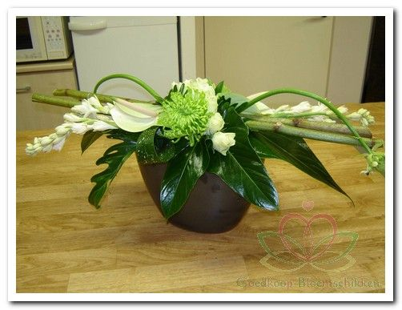

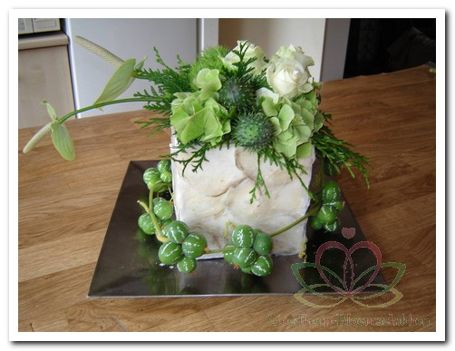

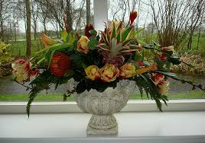

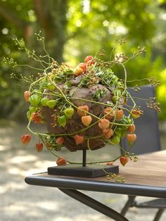

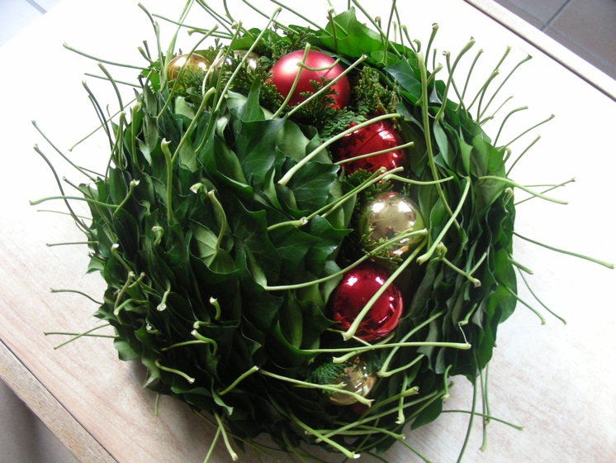

Vegetatief bloemschikken

Vegetatief is de groei betreffend, de groei bevorderend, plantaardig, een natuurlijke plantengroei; de vegetatieve stijl is ‘natuurlijk’, er wordt geschikt met als uitgangspunt de natuurlijke groeiwijze van de plant, het uiterste hierin is een zo nauwkeurig mogelijke weergave van een stukje vegetatie uit de natuur: bos, hei, duin, moeras e.d.; dit zowel naar vormgeving als naar combinatie van materiaal = milieu

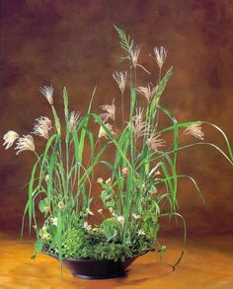

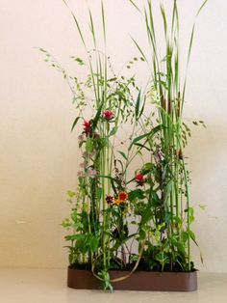

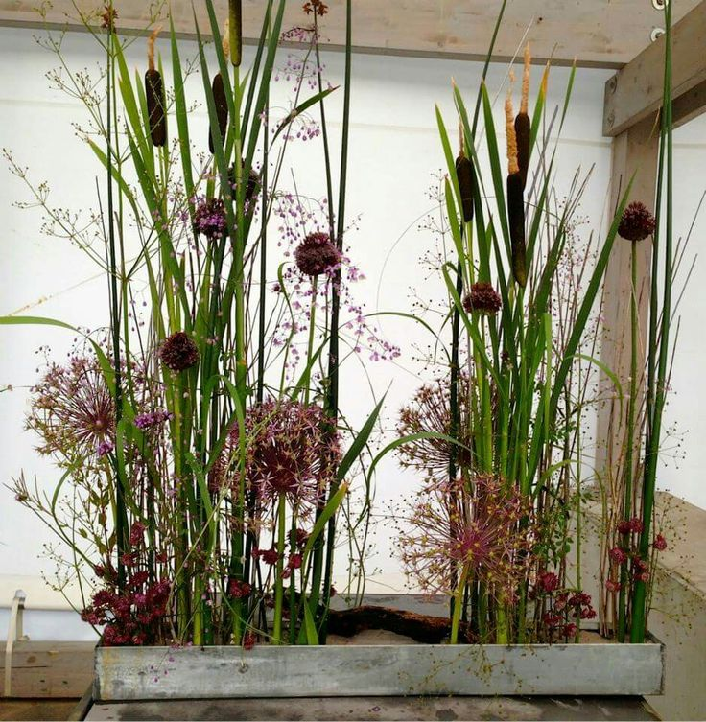

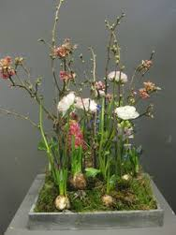

Parallel schikkingen

Parallel schikkingen zijn een belangrijke schikstijl sinds 1960, de materialen staan in hoofdzaak vertikaal, diagonaal of horizontaal evenwijdig aan elkaar.

Parallel is een onderdeel van de decoratieve stijl.

